**LG UTVIDER SIN POPULÆRE MUSIC FLOW-SERIE MED NYE TRÅDLØSE SOUNDBARS**

*– De nyeste produktene i LGs lydserie representerer en lydoppleveles av premium kvalitet og fleksible tilkoblingsmuligheter.*

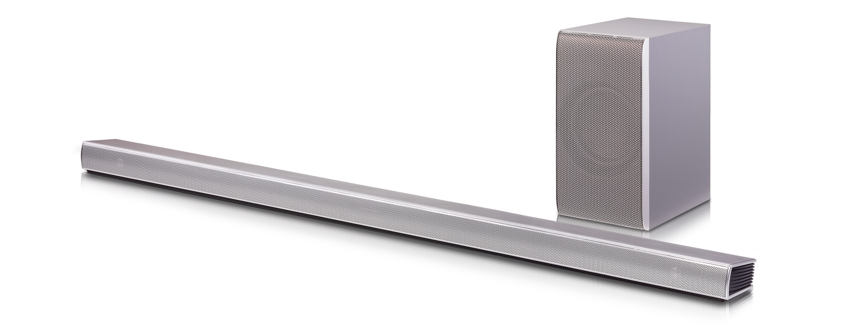**OSLO, 5. januar, 2016** – Under CES 2016 presenterer LG Electronics selskapets til nå mest avanserte soundbars og lydsystem. De nye soundbar-modellene, som er en del av LGs serie av smarte lydsystem Music Flow, tilbyr er fantastisk og enda bedre hjemmekino-opplevelse takket være fyldig lydkvalitet og fleksible innstillinger.

– Music Flow-serien har vært en stor suksess for LG og setter et betydelig preg på lydmarkedet for forbrukere. I dag vil man spille musikk i alle husets rom, og kategorien nettverkshøyttalere er i konstant vekst. Med våre nyeste tilskudd i Music Flow-familien tar vi en sterkere posisjon innen den voksende kategorin. Det er kjempespennende, sier Erik Åhsgren, nordisk produktspesialist Home Entertainment i LG Electronics.

LGs nye soundbars SH6, SH7 og SH8 gir brukerne en rekke valg som gjør det enkelt å finne et lydsystem som passer dem. Hver soundbar har et stilrent og elegant design som passer inn i de fleste rom. De mer avanserte SH8 og SH7 har blitt utviklet som en ideell løsning for hjemmekino med trådløs subwoofer som gir fyldig bass for en kraftig lydopplevelse. LGs SH6 er litt mindre uten en subwoofer, men har imidlertid seks uavhengige høyttalere og en innovativ luftkanalstruktur som effektivt forbedrer de dype tonene. Dette gjør at SH6 gir kraftig lyd til tross for kompakt design.

**Installeres med ett tastetrykk**

2016-utgavene av LG soundbar har et enkelt oppsett som gjør at hjemmekino-anlegget kan installeres med et enkelt tastetrykk. TV-fjernkontrollen gir direkte tilgang til soundbaren, hvilket gir en svært enkel brukeropplevelse. LGs nyeste soundbarer støtter også selskapets nye Adaptive Sound Control-funksjon (ASC), som gjør at enheten automatisk tilpasser lydinnstillingene til en rekke medietyper, slik at du får den beste lyden uansett innhold. De nye modellene er utstyrt med Bluetooth og Google Cast, som lar deg streame innhold og programmer direkte fra mobiltelefonen, samt Auto Music Play, som både gir lytteren en rekke innholdskilder å velge mellom og flere tilkoblingsmuligheter. LGs nye soundbar støtter både Wi-Fi og Bluetooth slik at du automatisk kan bytte mellom forskjellige typer innhold og den tilkoblingsmetoden som fungerer best.

**Enkel tilkobling til Music Flow-nettverk**

Med rask og enkel forbindelse mellom LG soundbars og andre trådløse høyttalere i Music Flow-familien kan disse kraftige enhetene spille nesten alt slags innhold fra en smarttelefon. Den enkle Bluetooth-tilkoblingen i høyttalernee P7 og P5 gir en trådløs tilkobling for fantasitisk lyd hvor som helst, når som helst .

Videre kommer Lgtil å lansere tre nye X-Boom-system på CES 2016 – to LG X-Boom Solo-modeller (OM7560 og OM5560) samt CM9960. XOM7560 og OM5560 fungerer som komplette ungderholdningsløsninger med både kraftig lyd og trådløse tilkoblingmuligheter. Begge X-Boom Solo-modellene kan skilte med komplette lydsystemer plassert i separate høyytalere som gir dem mulighet til å levere kraftig lyd – perfekt til hjemmefesten og andre store arrangementer.

**Høyoppløselige bilder og mer informasjon**

For høyoppløslige bilder, gå til [LGs bildarkiv](http://www.lgmediabank.com/se) og skriv modellnavnet eller ”oled2016” i søkeruten til venstre. Pris og tilgjengelighet i Norden vil bli annonsert i forbindelse med lansering. For mer informasjon om LGs nyheter på CES, besøk vårt globale nyhetsrom [www.lgnewsroom.com](http://www.lgnewsroom.com)/ces2016 og vårt norske presserom på [www.mynewsdesk.com/no/lgnordic](http://www.mynewsdesk.com/no/lgnordic).

###

**Om LG Electronics**LG Electronics, Inc. (KSE: 066570.KS) er en av verdens største leverandører og en innovatør innenfor hjemmeelektronikk, hvitevarer og mobil kommunikasjon med over 83 000 ansatte fordelt på 119 kontor verden rundt. LG oppnådde en global omsetning på USD 55,91 milliarder for 2014. LG består av fire forretningsområder - Home Entertainment, Mobile Communications, Home Appliance & Air Solution og Vehicle Components – og er en av verdens største produsenter av flat-tv, audio- og videoprodukter, mobiltelefoner, klimaanlegg, vaskemaskiner og kjøleskap. Siden oktober 1999 har LG Electronics også vært representert i Norden. Den nordiske omsetningen hadde en oppgang i 2014 til nær 2,2 milliarder NOK. For mer informasjon besøk [www.lg.com](http://www.lg.com)

**Om LG Electronics Home Entertainment**LG Home Entertainment Company (HE) er en fremtredende global produsent av flatskjermer og audio- og videoprodukter for hjemmebruk så vel som for profesjonelle brukere. LG HE omfatter blant annet LCD- og plasma-tv, hjemmekinosystem, Blu-ray-spillere, lydkomponenter, videospillere og plasmaskjermer. LG streber alltid etter å føre teknikken fremover med fokus på å utvikle produkter med smarte funksjoner og stilrent design som møter de globale konsumentenes behov. LGs konsumentprodukter inkluderer CINEMA 3D Smart-TV, OLED-TV, IPS-monitorer samt hjemmekinoanlegg, Blu-ray-spillere og eksterne lagringsenheter. LGs kommersielle B2B-produkter inkluderer digital signage, hotell-TV, videokonferansesystem og IP-sikkerhetskameraer.

***Hvis dere ønsker mer informasjon, vennligst kontakt:***

|  |  |
| --- | --- |
| LG-One Hill+Knowlton (LGs PR-byrå)  Roland Berg Lie  Tel: 415 08 757  E-post: [rolandBerg.Lie@lg-one.com](mailto:rolandBerg.Lie@lg-one.com) | Erik Åhsgren  Product Specialist HE LG Electronics Nordic AB  Box 83, 164 94 Kista Mobil: +46 (0)72 162 91 10 E-post: [erik.ahsgren@lge.com](mailto:erik.ahsgren@lge.com) |